Catanduvas, 30 de Março de 2020. Sequência didática em casa.
Professora: Franciely Ferreira.
Disciplina: Ludicidade.
Tema: Tela de papelão para pintura;
Objetivo:
- Desenvolver a autoexpressão e atuar de forma afetiva com o mundo, opinando, criticando, sugerindo, através da utilização das cores, formas, tamanhos, símbolos, entre outros;
- Possibilitar um momento lúdico, incentivando diálogo entre pais e filhos sobre a Covid-19.
Etapas para realizar a atividade:
1º Etapa: Materiais necessários: Caixa de papelão, fita crepe (ou pregador de roupa), folha de oficio, lápis de cor (ou tinta guache).
2º Etapa:Queridos papais nessa atividade seu filho necessita da sua ajuda. Para fazer a tela de papelão é necessário pegar o papelão e dobrar conforme a imagem. A tela você pode usar um papel comum ou mais grossinha. Fixe com fita crepe, adesiva, pregador, etc.Você pode colocar a tinta em caixas de ovos vazias.
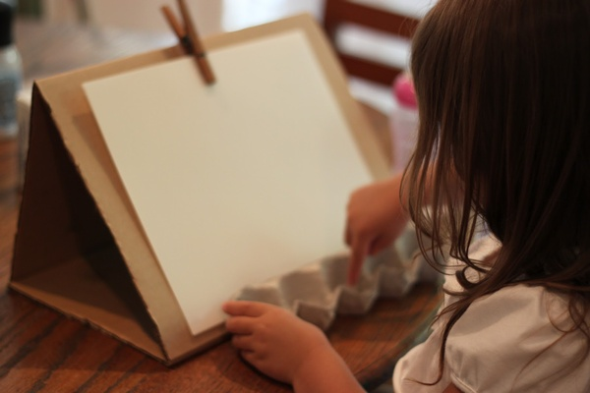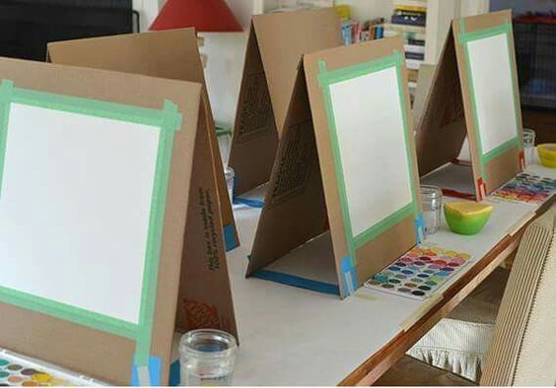
3º Etapa:Proporcionem aos seus filhos desenharem como devemos cuidar do nosso corpo para não se contagiar com o coronavírus. Possibilitar que eles desenhem o que eles entendem sobre esse vírus. (Nesse momento é importante o diálogo entre ambos).
4º Etapa:Abaixo do desenho, escrever com a ajuda dos pais uma palavra motivacional a esse momento que estamos enfrentando.
Observação: Quem puder guardar o desenho, será apresentado ao retornar as aulas.
#FIQUE EM CASA. LOGO TUDO VOLTARÁ AO NORMAL BEIJO.

